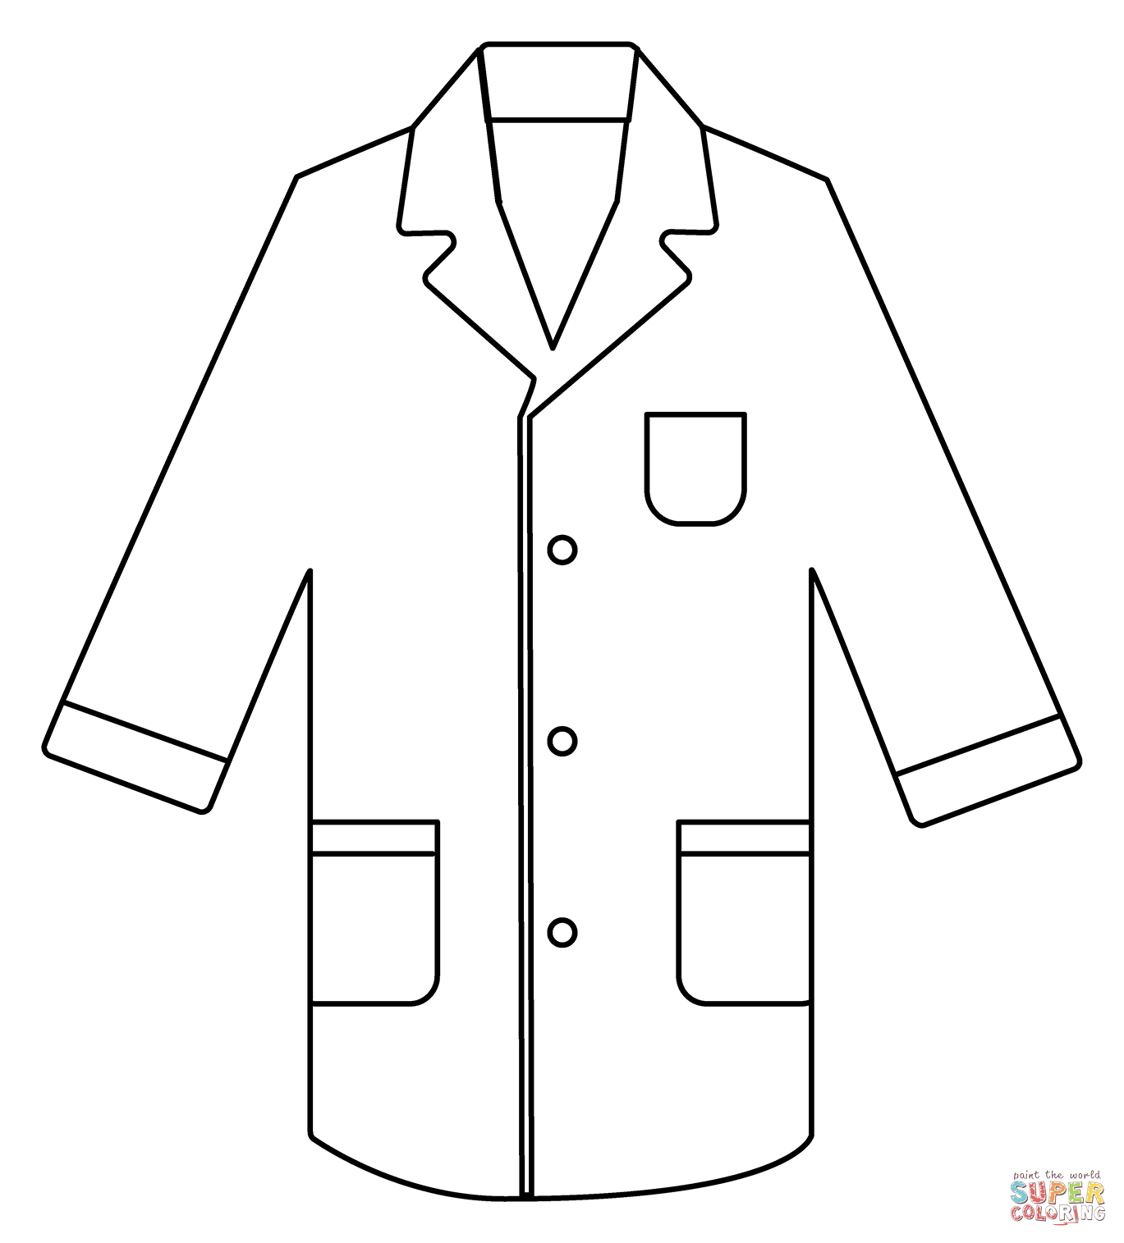

**2**

**1**

1. **LOGOTIPO LABORATORIO NACIONAL DE VIGILANCIA:**

Bordado en la manga izquierda a la altura del hombro con medida de 3.5 x 3 pulg (Largo x Alto).

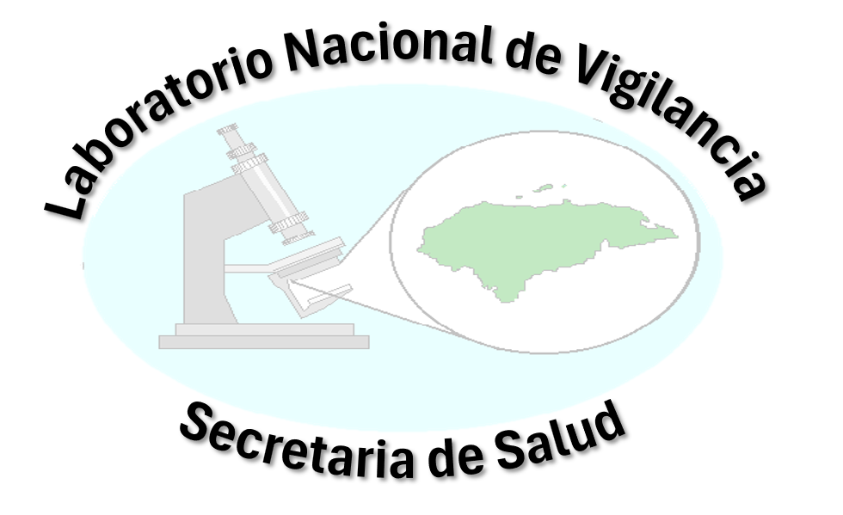

1. **LOGOTIPO SECRETARÍA DE SALUD:**

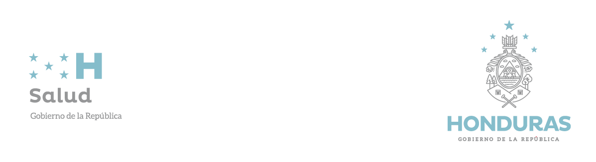Bordado a la altura de los pectorales (lado izquierdo) con medida de 3.5 x 3 pulg (Largo x Alto).

**1**

**2**

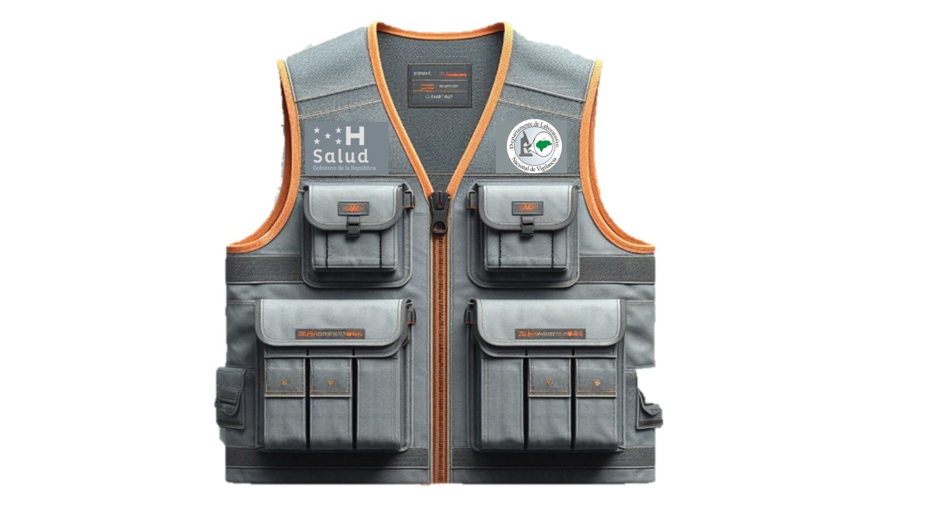

1. **LOGOTIPO LABORATORIO NACIONAL DE VIGILANCIA:**

Bordado a la altura de los pectorales (lado Derecho) con medida de 3.5 x 3 pulg (Largo x Alto).



1. **LOGOTIPO SECRETARÍA DE SALUD:**

Bordado a la altura de los pectorales (lado izquierdo) con medida de 3.5 x 3 pulg (Largo x Alto).